Министерство науки и высшего образования Российской Федерации Федеральное государственное автономное образовательное учреждение высшего образования

**«Пермский национальный исследовательский политехнический университет»**

Электротехнический факультет

Кафедра «Информационные технологии и автоматизированные системы» направление подготовки: 09.03.04 – «Программная инженерия»

**Лабораторная работа №4.**

Выполнил студент гр. РИС-24-2б

Букач Владимир Олегович

Проверил:

Доц. Каф. ИТАС

Ольга Андреевна Полякова

(оценка) (подпись)

(дата)

г. Пермь, 2025

**Задача**

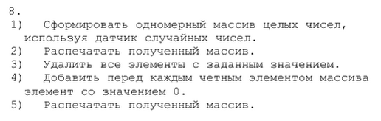

**Анализ задачи**

##### **Этап 1: Инициализация массива**

* Создаётся статический массив фиксированного размера (например, 100 элементов).
* Пользователь вводит размер массива (не превышающий максимальный размер).
* Массив заполняется случайными числами в диапазоне от 0 до 99 с использованием функции rand().

##### **Этап 2: Удаление элементов с заданным значением**

* Пользователь вводит значение, которое нужно удалить из массива.
* Алгоритм удаления:
  1. Используются два указателя: один для прохода по исходному массиву, другой для записи элементов в новый массив.
  2. Если текущий элемент не равен удаляемому значению, он копируется в новую позицию.
  3. Размер массива уменьшается на количество удалённых элементов.

##### **Этап 3: Добавление нулей перед чётными элементами**

* Алгоритм добавления:
  1. Сначала подсчитывается количество чётных элементов в массиве.
  2. Проверяется, не превысит ли новый размер массива максимальный размер.
  3. Если проверка пройдена, выполняется вставка нулей:
     + Массив заполняется с конца, чтобы избежать перезаписи элементов.
     + Для каждого чётного элемента перед ним добавляется 0.
     + Размер массива увеличивается на количество добавленных нулей.

##### **Этап 4: Вывод результатов**

* На каждом этапе (после инициализации, удаления и добавления нулей) массив выводится на экран.

**Код задачи**

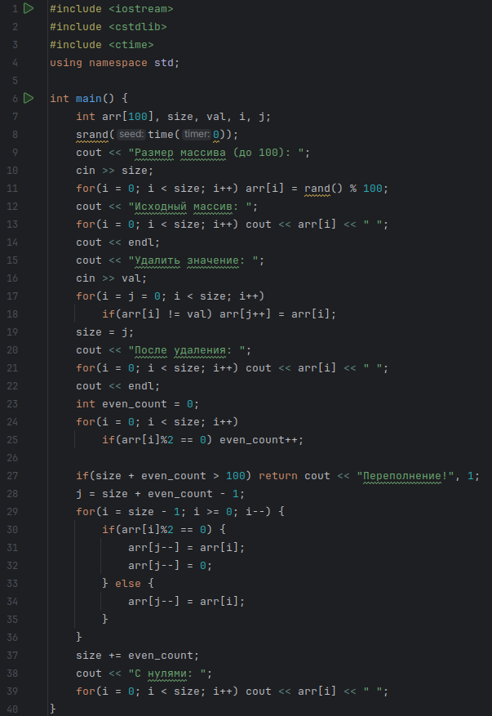

**Пример вывода**

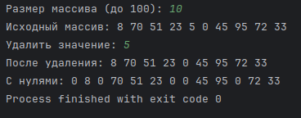

**Блок схема**

